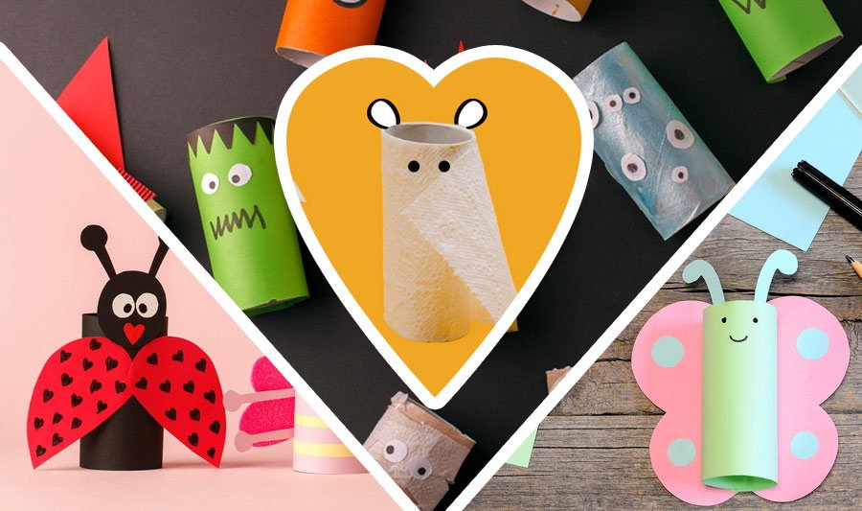
Poniżej zamieszczamy link do strony, na której można znaleźć informację o ciekawym konkursie plastycznym dla dzieci. Zachęcamy do skorzystania z ofert, można zdobyć nagrody!
https://miastodzieci.pl/konkursy/kim-zostanie-twoja-rolka-po-papierze-toaletowym-wiosenny-konkurs-dla-dzieci-i-rodzicow/

